

DOKUMEN PENGUJIAN

RANCANG BANGUNSMART FEEDER IKAN LELE BERBASIS INTERNET OF THINGS

TEMA CAPSTONE
[SMART AQUACULTURE]

 |  | Diusulkan oleh:
Reza Nur ‘Arifin | ; | H1A023018 | ; | Angkatan 2023
Khaerani Julieta Faestri | ; | H1A023024 | ; | Angkatan 2023
Agam Priatama | ; | H1A023056 | ; | Angkatan 2023

TEKNIK ELEKTRO FAKULTAS TEKNIK
UNIVERSITAS JENDERAL SOEDIRMAN PURBALINGGA
2026

PENGESAHAN DOKUMEN PENGUJIAN

- Judul Capstone : Rancang Bangun Smart Feeder Ikan Lele Berbasis Internet of Things
- Tema : Smart Aquaculture
- Anggota 1
- Nama Lengkap : Reza Nur ‘Arifin
- NIM : H1A023018
- Angkatan 2023
- Anggota 2
- Nama Lengkap : Khaerani Julieta Faestri
- NIM : H1A023024
- Angkatan 2023
- Anggota 3
- Nama Lengkap : Agam Priatama
- NIM : H1A023056
- Angkatan 2023
- Jangka Waktu Pelaksanaan : 6 bulan

Purbalingga, 6 Juni 2026

Menyetujui

Dosen Pembimbing 1, Dosen Pembimbing 2,

(Dr. Mulki Indana Zulfa, S.T., M.T.) (Ir. Imron Rosyadi, S.T., M.Sc.) NIP. 198612082015041001 NIP.187909242003121003

DAFTAR ISI
DAFTAR ISI 1
DAFTAR TABEL 2
DAFTAR GAMBAR 3
REVISI DOKUMEN 4
BAB 1 PENDAHULUAN 5
  - Ringkasan 5
  - Referensi 5
  - Daftar Singkatan 6
BAB 2. HASIL PENGUJIAN 7
  - Ringkasan Hasil Pengujian 7
  - Hasil Pengujian 8
    - Hasil pengujian perangkat keras 8
    - Hasil pengujian perangkat lunak 9
    - Hasil pengujian antarmuka pengguna 9
    - Hasil pengujian kebutuhan fungsional 9
Lampiran 1. Susunan Tim Kegiatan dan Jadwal Kegiatan Capstone 13

DAFTAR TABEL

Tabel 1. Catatan Revisi Dokumen 4
Tabel 2. Daftar Singkatan dalam Dokumen 6
Tabel 3. Pengujian Perangkat Keras 9
Tabel 4. Pengujian Kebutuhan Fungsional Komponen 11
Tabel 5. Pengujian Kebutuhan Fungsional Sistem 11
Tabel 6. Pengujian Permintaan Mitra 12

DAFTAR GAMBAR
Gambar 1. Purwarupa smart feeder berbasis IoT. 7

REVISI DOKUMEN
Tabel 1. Catatan revisi dokumen.

No | Nama | Daftar Perubahan | Tanggal | Versi
1 | Kelompok 6 | Inisialisasi DCP-500 | 5 Juni 2026 | 0.1
2 | Kelompok 6 | - Penambahan Tabel pengujian perangkat keras  - Penambahan tabel permintaan mitra | 10 Juni 2026 | 1.0

BAB 1 PENDAHULUAN

Ringkasan
Sistem smart feeder ikan lele berbasis Internet of Things (IoT) merupakan sistem otomatis yang dirancang untuk mengatur proses pemberian pakan ikan secara terjadwal dan terukur. Sistem ini memanfaatkan mikrokontroler ESP32 sebagai pusat kendali yang terintegrasi dengan sensor load cell, motor servo, dan motor DC [1]. Sensor load cell digunakan untuk mengukur berat pakan, motor servo berfungsi sebagai pengatur bukaan katup pakan, sedangkan motor DC digunakan untuk menyebarkan pakan.
Sistem bekerja secara otomatis berdasarkan waktu yang telah ditentukan melalui sinkronisasi dengan NTP server, serta dapat dikontrol dan dimonitor secara jarak jauh menggunakan aplikasi Blynk. Fungsi sistem ini adalah memberikan pakan secara otomatis pada jadwal dan berat pakan yang sudah disesuaikan sehingga lebih efisien, pemberian pakan yang akurat dan konsisten membantu pertumbuhan ikan lele secara optimal dan merata [2]. Sistem ini juga dapat membantu meringankan pekerjaan peternak budidaya ikan lele pada saat pemberian jam makan, sistem yang otomatis tidak bergantung sepenuhnya pada kehadiran peternak secara langsung di lokasi. Dengan sistem ini, diharapkan proses budidaya ikan lele menjadi lebih efisien, hemat tenaga, dan meningkatkan produktifitas budidaya ikan lele [3].
Berdasarkan hasil pengujian, sistem secara umum mampu bekerja dengan baik dalam menjalankan fungsi utamanya. Namun demikian, masih terdapat beberapa kendala atau gangguan yang menyebabkan sistem tidak selalu bekerja secara optimal, yang kemungkinan disebabkan oleh ketidakstabilan sensor maupun adanya kerusakan atau penurunan kinerja pada beberapa komponen

Referensi
Berikut adalah daftar referensi komponen yang digunakan dalam penyusunan dokumen ini :
    - Datasheet ESP32 Datasheet ESP32
    - Datasheet Load cell sensor Datasheet Loadcell
    - Datasheet Servo SG90 Datasheet Servo
    - Datasheet Motor DC 12V Datasheet Motor DC
    - Datasheet Modul HX711 Datasheet HX711
    - Datasheet Relay Datasheet Relay

    - Datasheet Adaptor 12V Datasheet Adaptor 12V
    - Datasheet LM2596 Datasheet LM2596

Daftar Singkatan
Tuliskan semua singkatan yang ada dalam dokumen ini dan berikan penjelasannya.
Tabel 2. Daftar singkatan dalam dokumen.

No | Singkatan | Penjelasan
1 | IoT | Internet of Things
2 | NTP | Network Time Protocol
3 | DC | Direct Current

BAB 2. HASIL PENGUJIAN

Ringkasan Hasil Pengujian
Pengujian sistem smart feeder ikan lele berbasis Internet of Things (IoT) dilakukan terhadap purwarupa yang telah dirancang, yang terdiri dari rangka utama berbahan pipa PVC sebagai penopang sistem, wadah pakan berupa botol plastik, serta dudukan sensor load cell sebagai tempat pengukuran berat pakan. Pada bagian bawah sistem terdapat mekanisme penyaluran dan penyebaran pakan yang dikendalikan oleh motor servo dan motor DC.
Wadah pakan yang ditempatkan pada bagian atas dapat menyalurkan pakan ke bawah, di mana sensor load cell berfungsi untuk mengukur berat pakan yang jatuh. Motor servo mampu membuka katup wadah pakan sehingga pakan dapat keluar dengan baik, sedangkan motor DC berfungsi untuk membantu proses penyebaran pakan agar lebih merata. Terdapat beberapa kendala yang ditemukan selama pengujian. Sensor load cell menunjukkan hasil pembacaan yang belum stabil sehingga memengaruhi akurasi pengukuran. Selain itu, pada bagian sistem kontrol ditemukan bahwa motor DC tidak selalu bekerja sesuai kondisi yang ditentukan, di mana pada beberapa percobaan motor berputar secara terus-menerus tanpa kendali yang sesuai.
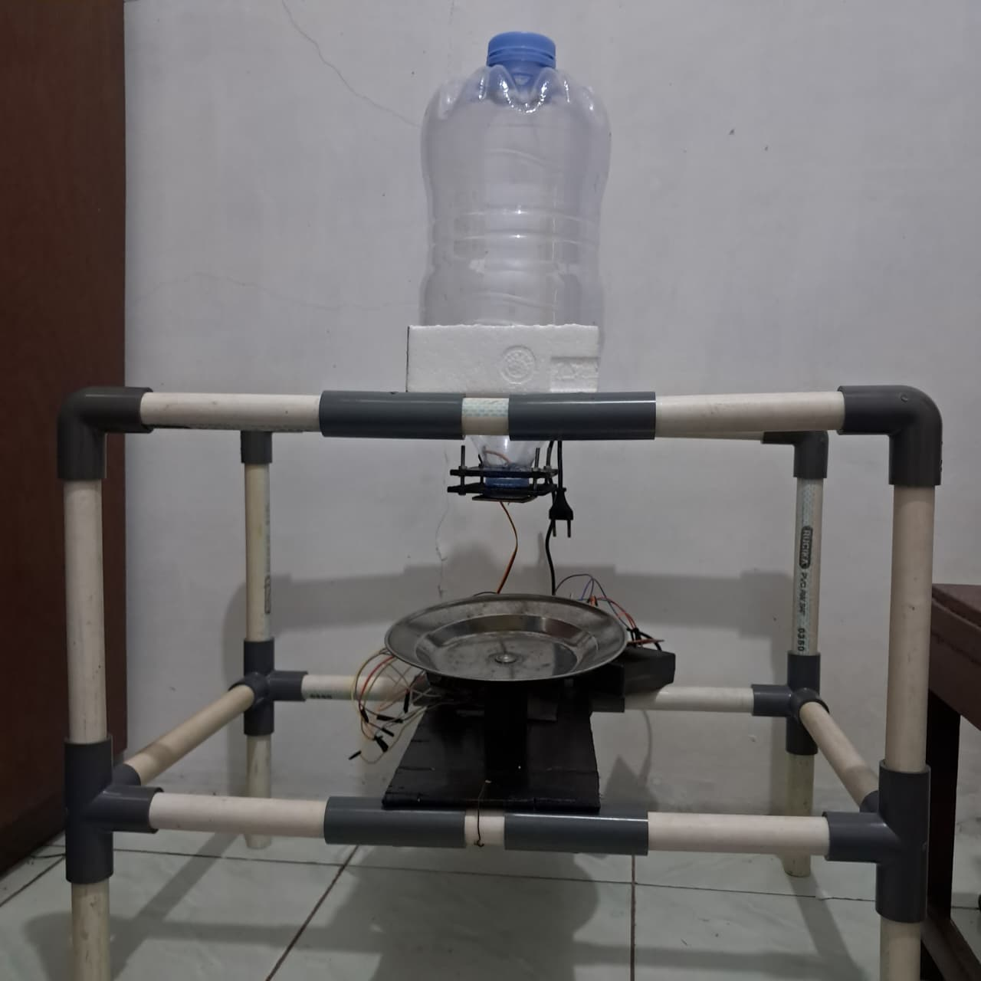
Sistem juga telah terintegrasi dengan aplikasi Blynk sehingga memungkinkan proses monitoring secara jarak jauh. Untuk mengatasi kendala pada penyebaran pakan, dilakukan penyesuaian pada logika program dengan menambahkan mekanisme waktu, di mana motor DC akan berputar secara otomatis setelah 30 detik agar pakan tetap tersebar dengan baik.

Gambar 1. Purwarupa smart feeder berbasis IoT.

Hasil Pengujian
Pengujian pada sistem smart feeder ikan lele berbasis IoT dilakukan secara menyeluruh terhadap purwarupa yang telah dirancang, yang mencakup pengujian perangkat keras dan sistem kontrol yang terintegrasi. Pengujian ini bertujuan untuk memastikan bahwa seluruh komponen sistem dapat bekerja sesuai dengan fungsi yang diharapkan serta mampu beroperasi secara sinkron dalam mendukung proses pemberian pakan otomatis. Metode pengujian yang digunakan dalam sistem ini adalah metode black box, yaitu dengan mengamati hubungan antara input dan output sistem tanpa melakukan analisis terhadap struktur internal program secara mendalam.
Pengujian dilakukan dengan memberikan berbagai kondisi input, seperti perubahan berat pada sensor load cell, perintah waktu, serta aktivasi manual, kemudian diamati respons yang dihasilkan oleh sistem. Hasil pengujian menunjukkan bahwa sistem secara umum mampu merespons input yang diberikan dan menghasilkan output sesuai dengan fungsi yang dirancang. Namun, dalam beberapa kondisi ditemukan ketidaksesuaian yang menunjukkan adanya gangguan pada bagian tertentu dalam sistem.

Hasil pengujian perangkat keras
Pengujian perangkat keras dilakukan untuk mengetahui kinerja masing-masing komponen yang digunakan dalam sistem smart feeder. Komponen yang diuji meliputi motor servo, sensor load cell, modul relay, modul step-down LM2596, saklar, serta motor DC sebagai aktuator utama dalam proses penyebaran pakan. Motor servo diuji untuk memastikan kemampuannya dalam mengatur bukaan katup pakan. Berdasarkan hasil pengujian, motor servo mampu bergerak dengan sudut yang cukup untuk membuka katup sehingga pakan dapat jatuh dari wadah dengan baik. Hal ini menunjukkan bahwa servo telah berfungsi sesuai dengan perancangan sistem.
Sensor load cell diuji dengan melakukan pengukuran berat pakan secara berulang. Hasil pengujian menunjukkan bahwa sensor mampu mendeteksi berat dengan cukup baik, namun dalam beberapa kondisi pembacaan masih kurang stabil. Ketidakstabilan ini kemungkinan disebabkan oleh gangguan mekanis, pemasangan sensor yang kurang presisi, atau adanya noise pada sinyal pembacaan.
Modul relay dalam sistem ini berfungsi sebagai saklar elektronik yang mengontrol kerja motor DC berdasarkan hasil pembacaan sensor load cell. Relay dirancang untuk menahan arus sehingga motor DC tidak berputar sebelum berat pakan mencapai nilai target. Ketika berat pakan telah mencapai nilai yang ditentukan, relay akan aktif dan mengalirkan arus sehingga motor DC dapat berputar. Pada pengujian awal, relay menunjukkan kinerja yang baik, ditandai dengan bunyi “klik” saat proses switching berlangsung, serta mampu mengontrol motor DC sesuai dengan kondisi yang ditentukan. Namun, pada pengujian

selanjutnya ditemukan kondisi di mana motor DC tetap berputar secara terus- menerus tanpa mengikuti kondisi pembacaan load cell. Hal ini menunjukkan adanya kemungkinan gangguan pada sistem kontrol relay atau kesalahan logika dalam sistem.
Modul LM2596 diuji untuk memastikan kemampuannya dalam menurunkan tegangan dari sumber 12V menjadi 5V yang dibutuhkan oleh sistem. Hasil pengujian menunjukkan bahwa modul ini mampu bekerja dengan baik dalam menstabilkan tegangan sehingga komponen dapat beroperasi dengan aman. Secara keseluruhan, perangkat keras dalam sistem smart feeder mampu bekerja sesuai dengan fungsinya, meskipun terdapat beberapa kendala pada sensor load cell dan sistem kontrol motor DC yang memerlukan evaluasi lebih lanjut.
Tabel 3. Pengujian Perangkat Keras
ID-REQ | Nama Pengujian | Input | Output yang Diharapkan | Output yang Didapatkan | Hasil pengujian
ID- REQ.001 | Pengujian loadcell | Beban diletakkan pada sensor | Sensor mampu mendeteksi berat pakan dengan akurat | Nilai berat terbaca sesuai berat aktualnya dengan nilai toleransi sebesar ±10g dari berat aslinya | Pass
ID- REQ.002 | Pengujian kontrol aktuator/ servo | Perintah/ program buka/tutup katup dari mikrokontro- ler | Servo bergerak sesuai sudut yang ditentukan untuk membuka  dan menutup katup pakan | Servo bergerak sesuai setpoint sebesar 90° (buka) dan 0° (tutup) | Pass
ID- REQ.003 | Pengujian gerak motor DC | Perintah gerak putar dari mikrokontro- ler | Motor DC berputar untuk memutar piringan penyebar  pakan | Motor DC berputar dengan kecepatan yang pas untuk dapat menyebark-an pakan | Pass

Hasil pengujian perangkat lunak
Pengujian ini difokuskan pada kinerja perangkat lunak dalam mengolah input dan menghasilkan output sesuai logika program. Sistem membaca nilai dari load cell dan mengaktifkan motor servo serta motor DC melalui relay ketika berat pakan telah mencapai target. Metode pengujian menggunakan black box, Pada pengujian awal, program mampu berjalan sesuai perancangan, di mana motor DC hanya aktif saat kondisi terpenuhi. Namun, pada beberapa percobaan, motor DC berputar terus- menerus tanpa mengikuti pembacaan sensor, yang mengindikasikan adanya ketidaksesuaian pada logika program atau pengendalian relay.
Sistem juga telah terhubung dengan Blynk sehingga dapat dimonitor dan dikontrol secara jarak jauh dengan baik. Untuk mengatasi kondisi sistem yang tidak aktif, ditambahkan logika pada program di mana motor DC akan berputar otomatis setelah 30 detik agar pakan tetap tersebar.

Hasil pengujian antarmuka pengguna
Pengujian antarmuka pengguna dilakukan untuk mengetahui apakah sistem smart feeder dapat dimonitor dan dikendalikan dengan baik melalui aplikasi Blynk sebagai media interaksi antara pengguna dan sistem. Pengujian ini mencakup tampilan data, respons terhadap input pengguna, serta kemudahan dalam pengoperasian sistem. Berdasarkan hasil pengujian, sistem telah berhasil terhubung dengan aplikasi Blynk dan mampu menampilkan data yang diperoleh dari sensor load cell secara real-time. Namun demikian, dalam beberapa kondisi ditemukan adanya keterlambatan (delay) pada tampilan data maupun respons sistem, yang dipengaruhi oleh kestabilan koneksi jaringan. Meskipun demikian, secara keseluruhan antarmuka pengguna telah berfungsi dengan baik dan mampu mendukung proses monitoring.

Hasil pengujian kebutuhan fungsional
Pengujian ini mencakup fungsi pembacaan sensor, pengendalian aktuator, serta integrasi antar komponen dalam sistem. Hal ini dilakukan untuk memastikan bahwa setiap fungsi utama dalam sistem smart feeder dapat berjalan sesuai dengan perancangan yang telah ditentukan.

Tabel 4. Pengujian kebutuhan Fungsional Komponen
ID-REQ | Nama Pengujian | Input | Output yang Diharapkan | Output yang Didapatkan | Hasil pengujian
ID- REQ.001 | Pengujian loadcell | Beban diletakkan pada sensor | Sensor mampu mendeteksi berat pakan dengan akurat | Nilai berat terbaca sesuai berat aktualnya dengan nilai toleransi sebesar ±10g dari berats aslinya | Pass
ID- REQ.002 | Pengujian kontrol aktuator/ servo | Perintah/ program buka/tutup katup dari mikrokontro- ler | Servo bergerak sesuai sudut yang ditentukan untuk membuka  dan menutup katup pakan | Servo bergerak sesuai setpoint sebesar 90° (buka) dan 0° (tutup) | Pass
ID- REQ.003 | Pengujian gerak motor DC | Perintah gerak putar dari mikrokontro- ler | Motor DC berputar untuk memutar piringan penyebar  pakan | Motor DC berputar dengan kecepatan yang pas untuk dapat menyebark-an pakan | Pass

Tabel 5. Pengujian kebutuhan Fungsional Sistem
ID- TEST | Nama Pengujian | Input | Output yang Diharapkan | Output yang Didapatkan | Hasil pengujian
ID- TST.001 | Pengujian berat pakan | Pakan dimasukkan ke piringan penimbang | Sistem mampu mendeteksi berat pakan ketika pakan sampai di piringan penyebar | Berat pakan terdeteksi sesuai nilai dengan toleransi 10g dari berat aslinya | Pass

ID- TEST | Nama Pengujian | Input | Output yang Diharapkan | Output yang Didapatkan | Hasil pengujian
ID- TST.002 | Pengujian aktivasi servo otomatis | Mengatur jadwal pemberian pakan | Sistem mampu mengaktifkan aktuator/servo untuk membuka dan menutup katup wadah pakan | Servo bergerak sesuai perintah yang diberikan 90° saat buka katup, 0° saat tutup katup | Pass
ID- TST.003 | Pengujian aktivasi motor DC | Berat pakan yang berada di piringan mencapai berat target | Sistem mampu mengaktifkan motor DC ketika berat pakan sudah memnuhi berat target  yang ditentukan | Motor DC berputar dengan kecepatan yang dapat menyebarkan pakan hingga pakan dalam piringan habis | Pass

Tabel 6. Pengujian Permintaan Mitra
ID-MTR | Permintaan | Pengujian yang Dilakukan | Output yang Diharapkan | Output yang Didapatkan | Hasil pengujian
ID-  MTR.001 | Alat dapat  memberikan  pakan 3 kali  sehari | Memberi  sistem dengan  program yang  berisi  penjadwalan  waktu sesuai  input pengguna | Sistem mampu  memberikan  pakan secara  otomatis sesuai  waktu yang telah  diinput oleh  pengguna | Sistem mampu  memberikan  pakan secara  otomatis sesuai  waktu yang  telah diinput  oleh pengguna | Pass

DAFTAR PUSTAKA
- A. A. Lubis, D. Apdillah, and D. M. Marpaung, “Pemberi Pakan Ikan Otomatis Berbasis IOT,” Jurnal Pengabdian Masyarakat dan Riset Pendidikan, vol. 4, no. 3, pp. 18886–18891, Jan. 2026, doi: 10.31004/jerkin.v4i3.4952.
- D. T. Wahyudi, “RANCANG BANGUN PEMBERIAN PAKAN IKAN OTOMATIS DAN PEMANTAUAN KUALITAS AIR PADA AKUARIUM BERBASIS INTERNET OF THINGS (IoT),” Jurnal
Informatika dan Teknik Elektro Terapan, vol. 13, no. 3S1, Oct. 2025, doi:10.23960/jitet.v13i3S1.7547.
- Z. Ariyandi, T. Taufiq, and N. Nunsina, “Design of an Internet of Things (IoT)-Based Fish Feeder System Using an Android Application,” Journal of Applied Informatics and Computing, vol. 9, no. 4, pp. 1593–1601,
Aug. 2025, doi: 10.30871/jaic.v9i4.10072.

Lampiran 1. Susunan Tim Kegiatan dan Jadwal Kegiatan Capstone
No | Jenis Kegiatan | Maret |  |  |  | April |  |  |  | Mei |  |  |  | Juni |  |  |  | Juli |  |  |  | PIC  Mhs / NIM
 |  | 1 | 2 | 3 | 4 | 1 | 2 | 3 | 4 | 1 | 2 | 3 | 4 | 1 | 2 | 3 | 4 | 1 | 2 | 3 | 4
1 | Perancangan umum sistem / purwarupa |  |  |  |  |  |  |  |  |  |  |  |  |  |  |  |  |  |  |  |  | Khaerani, Agam, Reza
2 | Deskripsi Kebutuhan Perangkat Keras |  |  |  |  |  |  |  |  |  |  |  |  |  |  |  |  |  |  |  |  | Khaerani, Agam, Reza
 | Sub-sub kegiatan no.2 |  |  |  |  |  |  |  |  |  |  |  |  |  |  |  |  |  |  |  |  | Khaerani, Agam, Reza
 | Perancangan dcp-200 |  |  |  |  |  |  |  |  |  |  |  |  |  |  |  |  |  |  |  |  | Khaerani, Agam, Reza
3 | Deskripsi Kebutuhan Perangkat Lunak |  |  |  |  |  |  |  |  |  |  |  |  |  |  |  |  |  |  |  |  | Khaerani, Agam, Reza
 | Sub-sub kegiatan no.3 |  |  |  |  |  |  |  |  |  |  |  |  |  |  |  |  |  |  |  |  | Khaerani, Agam, Reza
 | Perancangan dcp-300 |  |  |  |  |  |  |  |  |  |  |  |  |  |  |  |  |  |  |  |  | Khaerani, Agam, Reza
 | List dan belanja kebutuhan produk |  |  |  |  |  |  |  |  |  |  |  |  |  |  |  |  |  |  |  |  | Khaerani, Agam, Reza
4 | Deskripsi Kebutuhan Fungsional |  |  |  |  |  |  |  |  |  |  |  |  |  |  |  |  |  |  |  |  | Khaerani, Agam, Reza
 | Sub-sub kegiatan no.4 |  |  |  |  |  |  |  |  |  |  |  |  |  |  |  |  |  |  |  |  | Khaerani, Agam, Reza
 | Perancangan Perangkat Keras |  |  |  |  |  |  |  |  |  |  |  |  |  |  |  |  |  |  |  |  | Khaerani, Agam, Reza
 | Perancangan Perangkat Lunak |  |  |  |  |  |  |  |  |  |  |  |  |  |  |  |  |  |  |  |  | Khaerani, Agam, Reza
 | Perancangan struktur data |  |  |  |  |  |  |  |  |  |  |  |  |  |  |  |  |  |  |  |  | Khaerani, Agam, Reza

14

